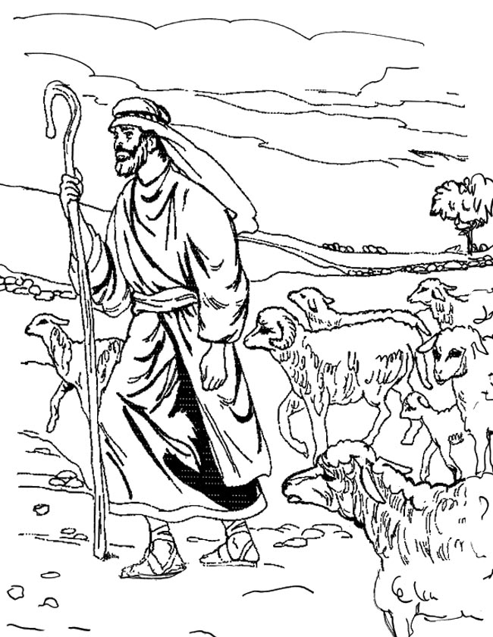
Joh. 10 : 4b
De schapen volgen de herder, omdat ze zijn stem kennen!
Jezus is de goede Herder. Volg jij Hem al?

